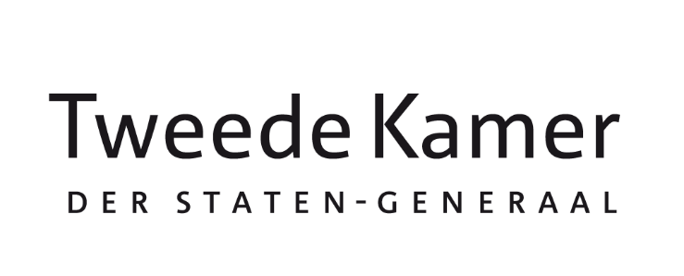

Aan de vaste Kamercommissies
Onderwerp: uitnodiging signalenoverleg CVB d.d. 5 oktober 2026

Geachte leden,
Zien en horen we wel alle signalen van burgers? Hoe bereiken we burgers die de overheid minder makkelijk weten te vinden? Zijn er trends zichtbaar in signalen? En is zichtbaar welke problematiek speelt achter het signaal?
Antwoord op deze én andere vragen krijgt u tijdens het jaarlijks signalenoverleg dat door de commissie voor de Verzoekschriften en de Burgerinitiatieven (CVB) wordt georganiseerd. Op maandag 5 oktober 2026 van 13.30 tot 16.30 uur gaan landelijke en lokale organisaties, die veel burgersignalen ophalen, in gesprek met Kamerleden en delen zij hun ervaringen met de Kamer.
Namens de CVB nodig ik u van harte uit om bij dit signalenoverleg aanwezig te zijn.
De volgende landelijke en lokale organisaties zijn uitgenodigd:

Blok 1 13.30 – 15.00 uur Landelijke organisaties
Reinier van Zutphen | Nationale ombudsman
Margrite Kalverboer | Kinderombudsman
Annemiek Wortman | Manager onderzoek en advies, College voor de Rechten van de Mens
Willemijn van Helder | Bestuurder, Juridisch Loket

Blok 2 15.00 – 16.30 uur Perspectief van de burger
Marianne van den Anker | Ombudsman Rotterdam-Rijnmond
Coby van der Kooi | Jeugdombudsman Den Haag
André Moerman | Voorzitter, signaleringscommissie Landelijke Organisatie Sociaal Raadslieden (LOSR)
Rixt Heegsma | Directeur-bestuurder, Bibliotheken Mar en Fean, Friesland

Een inventarisatiemail wordt in september 2026 onder de commissieleden uitgezet.
Mocht u meer informatie willen ontvangen of vragen hebben over dit signalenoverleg, dan kunt u contact opnemen met mij of met de griffie via verzoekschriften@tweedekamer.nl.
Ik hoop u tijdens het signalenoverleg te verwelkomen!
Met vriendelijke groet,

Dion Huidekooper
Voorzitter commissie voor de Verzoekschriften en de Burgerinitiatieven

